KLASA: 039-01/25-01/04

URBROJ: 238-10-169/25-03/02

Ivanić-Grad, 3.7.2025.

**REZULTATI STUDENTSKE ANKETE PROVEDENE NA VELEUČILIŠTU IVANIĆ-GRAD**

**ljetni semester 2024./2025.**

1. **UVOD**

Evaluacijski anketni upitnik (Studentska anketa) o procjeni kvalitete rada nastavnika i stručnih suradnika provedena je na Veleučilištu Ivanić-Grad na dva stručna prijediplomska studijska programa (Sestrinstvo i Fizioterapija) i dva stručna diplomska studija (Protetika, ortotika i Robotika u fizioterapiji i Sestrinstvo).

Studentska anketa za procjenu nastavnika obuhvaćala je sljedeća pitanja:

1. Opći podatci o studentu
2. Spol
3. Dob
4. Studentski status
5. Procjena nastavnika

Svaka tvrdnja se procjenjuje na Likertovoj skali od pet stupnjeva (1-u potpunosti se ne slažem, 2-uglavnom se ne slažem, 3-ne mogu se odlučiti, 4-uglavnom se slažem, 5-u potpunosti se slažem)

Nastavnik se procjenjivao u pet segmenata:

1. Stručnost nastavnika i poznavanje predmeta koji predaje:

Nastavnik poznaje sadržaje predmeta.

Nastavnik daje kvalitetne primjere.

Nastavnik spremno i stručno odgovara na pitanja studenata.

1. Kvaliteta organizacije i izvođenja nastave:

Nastavnik definira jasne ciljeve nastave i obveze studenata.

Nastavnik zadaje zadatke i vježbe studentima.

Nastavnik dobro strukturira i organizira nastavne sadržaje.

Nastavnik upotrebljava nastavna pomagala i suvremene tehnologije.

Nastavnik redovito i točno održava nastavu.

1. Primjerenost komunikacije sa studentima:

Nastavnik se prema studentima odnosi korektno i s poštovanjem.

Nastavnik je dostupan i susretljiv za pitanja i konzultacije.

Nastavnik je otvoren za razumne kompromise i suradnju.

1. Vještine nastavnika:

Nastavnik dobro prezentira nastavne sadržaje.

Nastavnik predaje razumljivo i jasno.

Nastavnik stvara ugodnu radnu atmosferu.

Nastavnik vješto održava disciplinu na nastavi.

Nastavnik adekvatno iskorištava raspoloživo vrijeme.

Nastavnik ravnomjerno ispunjava satnicu i stže obraditi predviđeno gradivo.

1. Opća ocjena nastavnika

Također se ocjenjuje od jedan do pet.

1. Iskazati svoje mišljenje, pohvalu, kritiku ili prijedloge za poboljšanje kvalitete rada
2. **EVALUACIJA NASTAVNIKA**

**2.1.** **Ukupne prosječne vrijednosti procjene nastavnika Veleučilišta Ivanić-Grad s obzirom na pojedine tvrdnje**

U Tablici 1. nalaze se prosječne vrijednosti svih 84 procjena rada nastavnika i stručnih suradnika po predmetima (ukupno ima 62 nastavnika, ali neki rade na više predmeta, petero nastavnika je izuzsto iz ankete zbog tehničkih problema u digitalnom alatu Forms).

**Tablica 1.** Ukupne prosječne vrijednosti svih 84 procjena nasatvnika i stručnih suradnika u ljetnom semestru akademske godine 2024./25. Kako neki nastavnici predaju više predmeta, za svaki je posebno anketiran te je u tablici naveden ukupan broj procjena, a ne ukupan broj studenata (N=129) koji su pristupili anketi.

|  |  |  |  |
| --- | --- | --- | --- |
| **Tvrdnja** | **M** | **SD** | **Broj procjena** |
| Stručnost nastavnika i poznavanje predmeta kojeg predaje. | 4,65 | 0,94 | 10836 |
| Kvaliteta organizacije izvođenja nastave | 4,67 | 0,67 | 10836 |
| Primjerenost komunikacije sa studentima | 4,65 | 0,84 | 10836 |
| Vještine nastavnika | 4,64 | 0,79 | 10836 |
| Opća ocjena nastavnika | 4,59 | 0,88 | 10836 |

Dobivene prosječne vrijednosti navedene u tablici 1. ukazuju kako se studenti većinski slažu s navedenim tvrdnjama, sve vrijednosti su veće od 4,50. U globalu gledano, studenti su zadovoljni studiranjem na Veleučilištu Ivanić-Grad u svim segmentima što se tiče održavanja nastave i kvalitete nastavničkog kadra.

**2.1.1 Opće ocjene nastavnika**

Distribucija općih ocjena nastavnika prikazana je na Slici 1. Ocjene nastavnika pomaknute su prema višim vrijednostima što se uočava i iz negativno asimetrične distribucije. Od ukupno 84 nastavnika (neke predmete predaju isti nastavnici i za svaki predmet je posebno ocijenjen, a neke nastavnike je sustav ocjenjivanja izostavio i ostali su neocijenjeni (petero)) 53 je dobilo ocjenu odličan, 28 ocjenu vrlo dobar i 3 ocjenu dobar. Prosječna ocjena je 4,59 (SD=0,88; N=84).

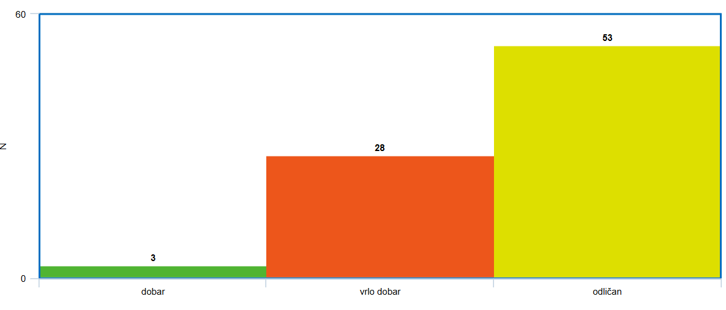

**Slika 1.** Distribucija općih ocjena nastavnika Veleučilišta Ivanić-Grad u ljetnom semestru 2024./25. (Nuk=84)

2.2. **Prosječne vrijednosti evaluacije nastavnika po studijima**

**2.2.1. Prijediplomski stručni studij Sestrinstva, 1. godina**

U anketi je sudjelovalo 22 studenata. U nastavku slijedi kako su raspodijeljeni po spolu (Slika 2.), dobi (Slika 3.) i studentskom statusu (Slika 4.).

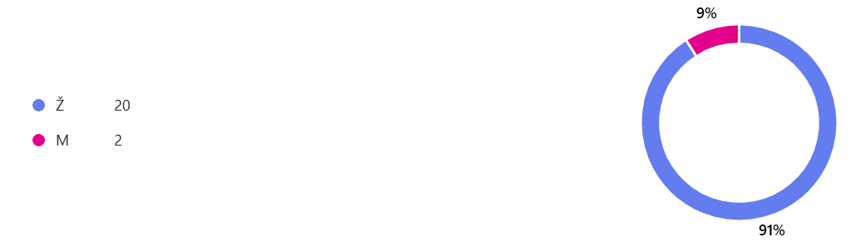

**Slika 2.** Prikaz anketiranih studenata Sestrinstva, prve godine prijediplomskog stručnog studija po spolu

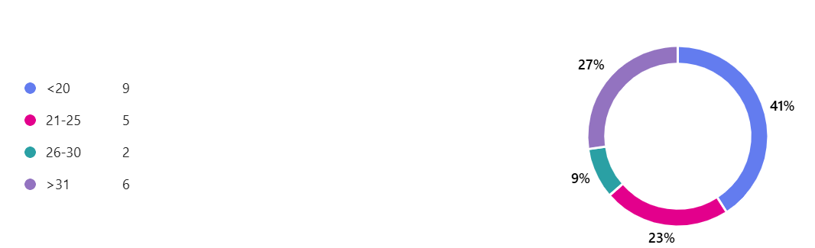Dobna raspodjela studenata je prikazana na slici 2.

**Slika 3.** Prikaz anketiranih studenata Sestrinstva, prve godine prijediplomskog stručnog studija raspodijeljenih po dobi

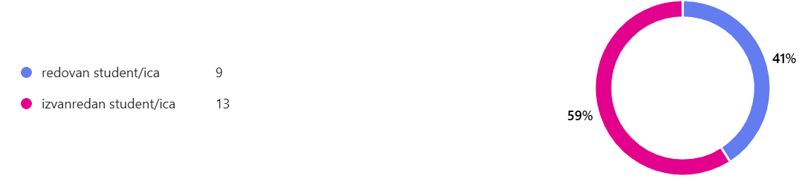**Slika 4.** Prikaz anketiranih studenata Sestrinstva, prve godine prijediplomskog stručnog studija po studentskom statusu

Dobiveni rezultati slijede u nastvaku.

Studenti koji studiraju na prvoj godini stručnog prijediplomskog studija sestrinstvo većinom su ženskog spola (91%), mlađe od 20 godina (41%) i u većini na izvnrednom studiju (59%).

U Tablici 2. nalaze se prosječne vrijednosti procjene kvalitete rada nastavnika studenata Sestrinstva prve godine prijediplomskog stručnog studija. Rezultati se temelje na ukupnom broju procjena, a ne na broju anketiranih studenata (ako je jedan student procjenjivao više nastavnika u veličinu uzorka ulazi svaka od tih procjena).

**Tablica 2.** Ukupne prosječne vrijednosti procjene nastavnika na stručnom prijediplomskom studiju Sestrinstva, prve godine prijediplomskog stručnog studija u ljetnom semestru 2024./25. Vrijednosti se odnose na 11-ero nastavnika.

|  |  |  |  |
| --- | --- | --- | --- |
| **Tvrdnja** | **M** | **SD** | **Broj procjena** |
| Stručnost nastavnika i poznavanje predmeta kojeg predaje. | 4,79 | 0,21 | 242 |
| Kvaliteta organizacije izvođenja nastave | 4,75 | 0,34 | 242 |
| Primjerenost komunikacije sa studentima | 4,72 | 0,62 | 242 |
| Vještine nastavnika | 4,72 | 0,51 | 242 |
| Opća ocjena nastavnika | 4,69 | 0,43 | 242 |

Iz rezultata se može zaključiti kako su studenti prve godine stručnog prijediplomskog studija Sestrinstva u svim segmentima zadovoljni studiranjem. Sve ocjene su ujednačene i iznose od 4,69 (opća ocjena nastavnika) do 4,79 (stručnost nastavnika).

**Klinička praksa**

Studenti su bili raspoređeni po bolnicama Neuropsihijatrijska bolnica Dr. Ivan Barbot Popovača (mentorice: Nives Ilčić i Aleksandra Breček - 5 studenata), OB Ivo Pedišić Sisak (mentori: Danijela Kundrata, Danijela Škvorc, Mario Zgurić – 2 studenata), KB Dubrava (mentori: Željka Janković, Dajana Benko, Nedjeljka Gradski, Andreja Virt, Marijana Ugarković – 8 studenata), KBC Zagreb (Ivana Babić - 4 studenata)

**Tablica 4.** Ukupne prosječne vrijednosti i odstupanja po navedenim tvrdnjama za odrađenu praksu.

|  |  |  |
| --- | --- | --- |
| Tvrdnja | M | SD |
| Osoblje je susretljivo. | 4,06 | 0,32 |
| Osoblje daje kvalitetne primjere. | 4,06 | 0,25 |
| Osoblje spremno i stručno odgovara na pitanja. | 4,11 | 0,69 |
| Voditelj prakse jasno definira ciljeve i obaveze studenata. | 4,89 | 0,54 |
| Osjećao/la sam se ugodno na praksi. | 4,28 | 0,78 |
| Puno toga korisnog iz praktičnog dijela nastave sam naučio/la. | 4,11 | 1,02 |
| Osoblje se prema studentima odnosi korektno i s poštovanjem. | 3,94 | 0,23 |
| Preporučio/la bih ustanovu za provođenje prakse narednim generacijama. | 3,94 | 0,85 |
| Voditelj je otvoren za razumne kompromise i suradnju. | 4,72 | 0,56 |
| Praksa se redovito održavala u predviđenom terminu. | 4,94 | 0,45 |
| Opća ocjena | 4,28 | 0,63 |

Iz rezultata je vidljiva prosječna ocjena po svim segmentima veća od 3,94 („Osoblje se prema studentima odnosi korektno i s poštovanjem.“), dok je najviša ocjena 4,94 („Praksa se redovito održavala u predviđenom terminu“) što ukazuje da su studenti uglavnom zadovoljni odrađenom praksom.

**2.2.2. Prijediplomski stručni studij Sestrinstva, 2. godina**

U anketi je sudjelovalo 34 studenata. U nastavku slijedi kako su raspodijeljeni po spolu (Slika 5.), dobi (Slika 6.) i studentskom statusu (Slika 7.).

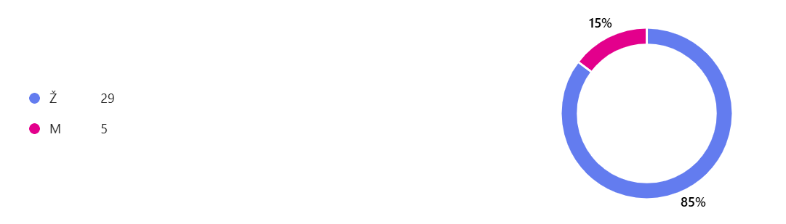

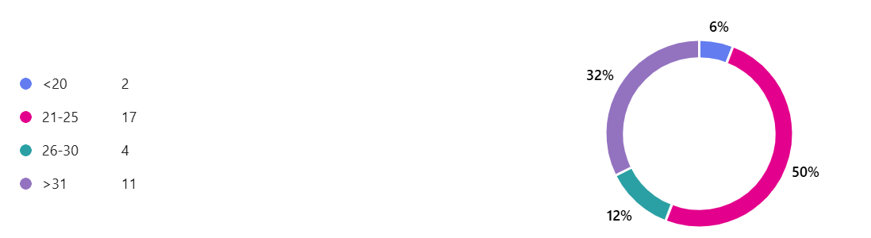**Slika 5.** Prikaz anketiranih studenata Sestrinstva, druge godine prijediplomskog stručnog studija po spolu

**Slika 6.** Prikaz anketiranih studenata Sestrinstva, druge godine prijediplomskog stručnog studija raspodijeljenih po dobi

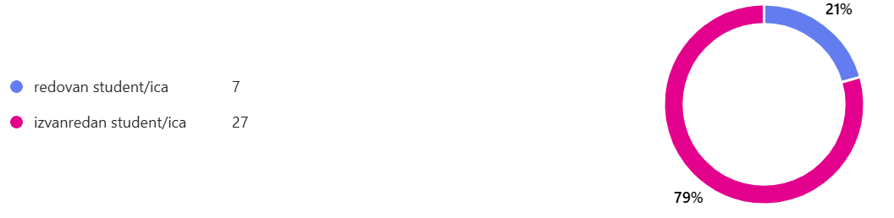**Slika 7.** Prikaz anketiranih studenata Sestrinstva, druge godine prijediplomskog stručnog studija po studentskom statusu

Studenti koji studiraju na drugoj godini stručnog prijediplomskog studija sestrinstvo većinom su ženskog spola (85%), od 21 do 25 godina (50%) i u većini na izvnrednom studiju (79%).

Dobiveni rezultati slijede u nastvaku.

U Tablici 3. nalaze se prosječne vrijednosti procjene kvalitete rada nastavnika studenata Sestrinstva druge godine prijediplomskog stručnog studija. Rezultati se temelje na ukupnom broju procjena, a ne na broju anketiranih studenata (ako je jedan student procjenjivao više nastavnika u veličinu uzorka ulazi svaka od tih procjena).

**Tablica 3.** Ukupne prosječne vrijednosti procjene nastavnika na stručnom prijediplomskom studiju Sestrinstva, druge godine prijediplomskog stručnog studija u ljetnom semestru 2024./25. Vrijednosti se odnose na 19-ero nastavnika.

|  |  |  |  |
| --- | --- | --- | --- |
| **Tvrdnja** | **M** | **SD** | **Broj procjena** |
| Stručnost nastavnika i poznavanje predmeta kojeg predaje. | 4,39 | 0,65 | 646 |
| Kvaliteta organizacije izvođenja nastave | 4,38 | 0,24 | 646 |
| Primjerenost komunikacije sa studentima | 4,17 | 0,94 | 646 |
| Vještine nastavnika | 4,15 | 0,65 | 646 |
| Opća ocjena nastavnika | 4,20 | 0,34 | 646 |

Rezultati ukazuju na nešto niže vrijednosti ocjena u odnosu na ocjene studenata ostalih godina. Ocjene se kreću od 4,15 (vještine nastavnika) do 4,39 (stručnost nastavnika). Brojnost studenata koji su ispunili upitnik (N=34) iznosi 89,5%, što je najveća izlaznost u odnosu na broj ispunjenih upitnika na ostalim godinama.

Rezultati prakse se nalaze u Tablici 4.

Studenti su bili raspoređeni po bolnicama Neuropsihijatrijska bolnica Dr. Ivan Barbot Popovača (mentorica: Marta Šujster-9 studenata), OB Ivo Pedišić Sisak (mentori: Danijela Kundrata, Danijela Škvorc, Jasminka Stančić – 8 studenata), KB Dubrava (mentori: Andreja Jakolčić, Marina Grubešić – 9 studenata), KBC Zagreb (6 studenata)

**Tablica 4.** Ukupne prosječne vrijednosti i odstupanja po navedenim tvrdnjama za odrađenu praksu.

|  |  |  |
| --- | --- | --- |
| Tvrdnja | M | SD |
| Osoblje je susretljivo. | 4,50 | 0,64 |
| Osoblje daje kvalitetne primjere. | 4,39 | 0,84 |
| Osoblje spremno i stručno odgovara na pitanja. | 4,39 | 0,68 |
| Voditelj prakse jasno definira ciljeve I obaveze studenata. | 4,71 | 0,94 |
| Osjećao/la sam se ugodno na praksi. | 4,23 | 0,47 |
| Puno toga korisnog iz praktičnog dijela nastave sam naučio/la. | 4,06 | 0,66 |
| Osoblje se prema studentima odnosi korektno i s poštovanjem. | 4,03 | 0,54 |
| Preporučio/la bih ustanovu za provođenje prakse narednim generacijama. | 4,29 | 0,59 |
| Voditelj je otvoren za razumne kompromise i suradnju. | 4,68 | 0,24 |
| Praksa se redovito održavala u predviđenom terminu. | 4,71 | 0,68 |
| Opća ocjena | 4,39 | 0,34 |

Iz rezultata je vidljiva prosječna ocjena po svim segmentima veća od 4,03 iz čega bi se moglo zaključiti da su studenti uglavnom zadovoljni obavljenom praksom te da se i u budućnosti nastavi uspješna suradnja i s istim ustanovama. Eventualna nezadovoljstva su rezultat individualnih poteškoća te bi trebalo ispitati obje strane moguće nastale probleme. Najviše je ocjenjana redovitost održavanja prakse 4,71.

**2.2.3. Diplomski stručni studij Sestrinstva, 1. godina.**

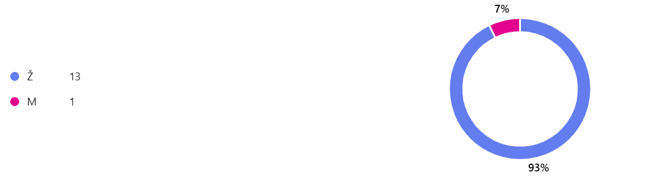U anketi je sudjelovalo 14 studenata. U nastavku slijedi kako su raspodijeljeni po spolu (Slika 8.), dobi (Slika 9.) i studentskom statusu (Slika 10.).

**Slika 8.** Prikaz anketiranih studenata Sestrinstva, prve godine diplomskog stručnog studija po spolu

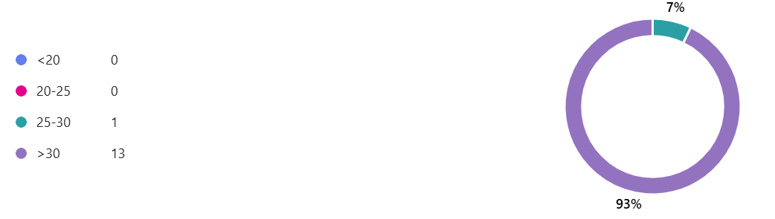

**Slika 9.** Prikaz anketiranih studenata Sestrinstva, prve godine diplomskog stručnog studija raspodijeljenih po dobi

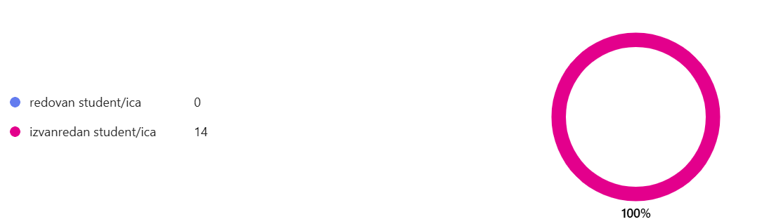

**Slika 10.** Prikaz anketiranih studenata Sestrinstva, prve godine diplomskog stručnog studija po studentskom statusu

Studenti koji studiraju na prvoj godini stručnog diplomskog studija sestrinstvo su vrlo homogena skupina većinom ženskog spola (93%), stariji od 30 godina (93%) i svi su na izvnrednom studiju (100%).

Dobiveni rezultati slijede u nastvaku.

U Tablici 5. nalaze se prosječne vrijednosti procjene kvalitete rada nastavnika studenata Sestrinstva prve godine diplomskog stručnog studija. Rezultati se temelje na ukupnom broju procjena, a ne na broju anketiranih studenata (ako je jedan student procjenjivao više nastavnika u veličinu uzorka ulazi svaka od tih procjena).

**Tablica 5.** Ukupne prosječne vrijednosti procjene nastavnika na stručnom diplomskom studiju Sestrinstva, prve godine diplomskog stručnog studija u ljetnom semestru 2024./25. Vrijednosti se odnose na 11-ero nastavnika.

|  |  |  |  |
| --- | --- | --- | --- |
| **Tvrdnja** | **M** | **SD** | **Broj procjena** |
| Stručnost nastavnika i poznavanje predmeta kojeg predaje. | 4,95 | 0,21 | 154 |
| Kvaliteta organizacije izvođenja nastave | 4,96 | 0,54 | 154 |
| Primjerenost komunikacije sa studentima | 4,97 | 0,62 | 154 |
| Vještine nastavnika | 4,98 | 0,28 | 154 |
| Opća ocjena nastavnika | 4,98 | 0,14 | 154 |

Svi segmenti evaluacije su ocjenjeni najvišom ocjenom što ukazuje na potpuno zadovoljstvo studenata na svim područjima.

**2.2.4. Prijediplomski stručni studij Fizioterapije, 1. godina**

U anketi je sudjelovalo 12 studenata. U nastavku slijedi kako su raspodijeljeni po spolu (Slika 11.), dobi (Slika 12.) i studentskom statusu (Slika 13.).

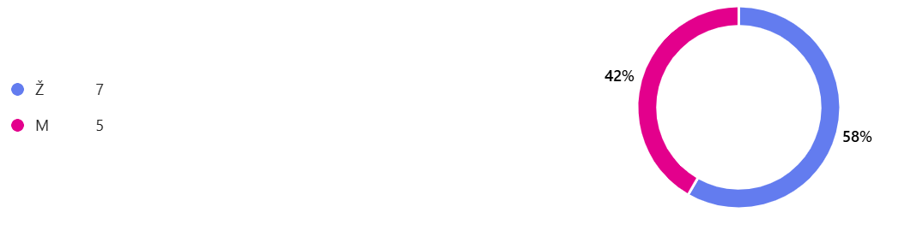

**Slika 11.** Prikaz anketiranih studenata Fizioterapije, 1. godina, po spolu

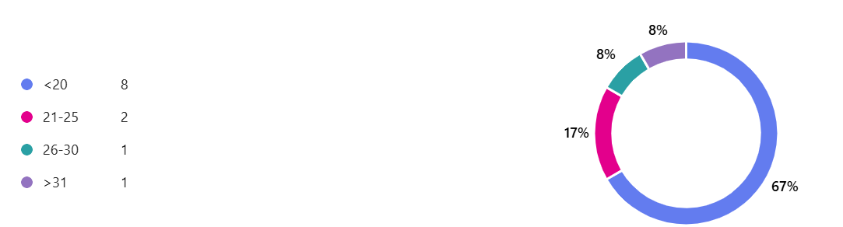

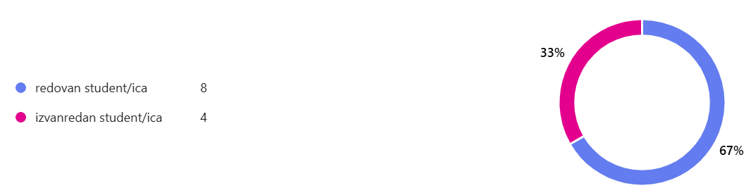**Slika 12.** Prikaz anketiranih studenata Fizioterapije, 1. godina, po dobi

**Slika 13**. Prikaz anketiranih studenata Fizioterapije, 1.godina, po studentskom statusu

Studenti koji studiraju na prvoj godini stručnog prijediplomskog studija fizioterapije su mješovita skupina po spolu spolu (žena je 58%), većinom mlađi od 20 godina (67%) te redovni studenti (67%).

U Tablici 6. nalaze se prosječne vrijednosti procjene kvalitete rada nastavnika studenta Fizioterapije prve godine prijediplomskog stručnog studija. Rezultati se temelje na ukupnom broju procjena, a ne na broju anketiranih studenata.

**Tablica 6**. Ukupne prosječne vrijednosti procjene nastavnika na stručnom prijediplomskom studiju Fizioterapija, 1.godina, u ljetnom semestru 2024./25. Vrijednosti se odnose na 11-ero nastavnika.

|  |  |  |  |
| --- | --- | --- | --- |
| **Tvrdnja** | **M** | **SD** | **Broj procjena** |
| Stručnost nastavnika i poznavanje predmeta kojeg predaje. | 4,61 | 0,55 | 132 |
| Kvaliteta organizacije izvođenja nastave | 4,55 | 0,36 | 132 |
| Primjerenost komunikacije sa studentima | 4,65 | 0,48 | 132 |
| Vještine nastavnika | 4,61 | 0,74 | 132 |
| Opća ocjena nastavnika | 4,59 | 0,51 | 132 |

Sve segmente studenti su ocijenili visokom ocjenom iznad 4,5. Najniža vrijednost je za kvalitetu organizacije izvođenja nastave (4,55), a najviša za primjerenost komunikacije sa studentima (4,65).

**Klinička praksa**

Studenti su bili raspoređeni po bolnicama Neuropsihijatrijska bolnica Dr. Ivan Barbot Popovača (N=5) i KB Dubrava (N=4)

**Tablica 6.** Ukupne prosječne vrijednosti i odstupanja po navedenim tvrdnjama za odrađenu praksu (N=9)

|  |  |  |
| --- | --- | --- |
| Tvrdnja | M | SD |
| Osoblje je susretljivo. | 4,78 | 0,21 |
| Osoblje daje kvalitetne primjere. | 4,78 | 0,36 |
| Osoblje spremno i stručno odgovara na pitanja. | 4,67 | 0,85 |
| Voditelj prakse jasno definira ciljeve i obaveze studenata. | 4,56 | 0,45 |
| Osjećao/la sam se ugodno na praksi. | 4,33 | 0,65 |
| Puno toga korisnog iz praktičnog dijela nastave sam naučio/la. | 4,67 | 0,54 |
| Osoblje se prema studentima odnosi korektno i s poštovanjem. | 4,67 | 0,68 |
| Preporučio/la bih ustanovu za provođenje prakse narednim generacijama. | 4,11 | 0,28 |
| Voditelj je otvoren za razumne kompromise i suradnju. | 4,11 | 0,45 |
| Praksa se redovito održavala u predviđenom terminu. | 4,89 | 0,61 |
| Opća ocjena | 4,10 | 0,55 |

Iz rezultata je vidljivo kako su prosječne ocjene po svim segmentima veće od 4,10 što je prosječna opća ocjena kliničke prakse. Najvišom prosječnom ocjenom od 4,89 ocjenjena je redovitost održavanja prakse u predviđenom terminu. S vrlo dobar su ocjeni još segmenti preporuke ustanove za praksu i narednim generacijama (4,11), otvorenost voditelja za kompromise i suradnju (4,11) te ugodno osjećanje na praksi (4,33). Sve ostale komponente veće su od 4,5.

**2.2.5. Prijediplomski stručni studij Fizioterapije, 2. godina**

U anketi je sudjelovalo 13-ero studenata prijediplomskog stručnog studija Fizioterapije druge godine. U nastavku slijedi kako su raspodijeljeni po spolu (Slika 14.), dobi (Slika 15.) i studentskom statusu (Slika 16.).

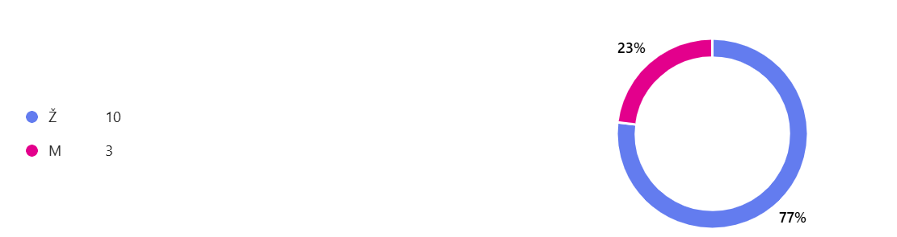

**Slika 14.** Prikaz anketiranih studenata Fizioterapije, 2. godina, po spolu

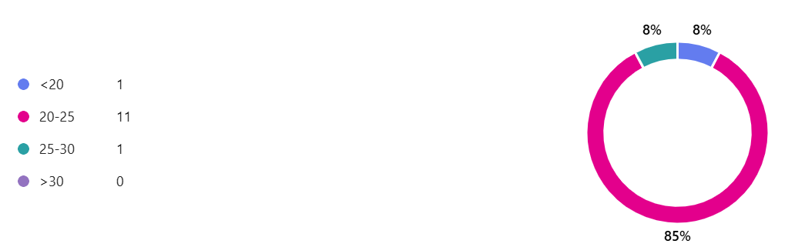

**Slika 15.** Prikaz anketiranih studenata Fizioterapije, 2. godina, po dobi

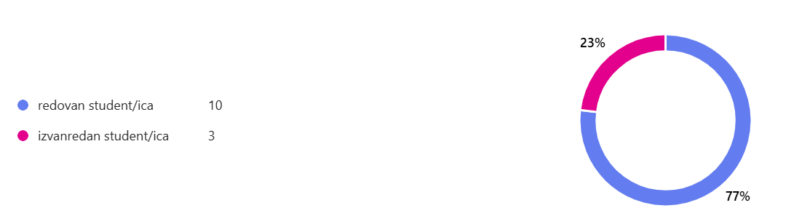

**Slika 16.** Prikaz anketiranih studenata Fizioterapije, 2. godina, po studentskom statusu

Studenti koji studiraju na drugoj godini stručnog prijediplomskog studija fizioterapije su većinom ženskog spola (77%), između 20 i 25 godina (85%) te redovni studenti (77%).

U Tablici 7. nalaze se prosječne vrijednosti procjene kvalitete rada nastavnika studenata druge godine prijediplomskog stručnog studija Fizioterapije. Rezultati se temelje na ukupnom broju procjena, a ne na broju anketiranih studenata.

**Tablica 7.** Ukupne prosječne vrijednosti procjene nastavnika na stručnom prijediplomskom studiju Fizioterapija, 2.godina, u ljetnom semestru 2024./25. Vrijednosti se odnose na 14-ero nastavnika.

|  |  |  |  |
| --- | --- | --- | --- |
| Tvrdnja | M | SD | Broj procjena |
| Stručnost nastavnika i poznavanje predmeta kojeg predaje. | 4,55 | 0,35 | 182 |
| Kvaliteta organizacije izvođenja nastave | 4,52 | 0,64 | 182 |
| Primjerenost komunikacije sa studentima | 4,58 | 0,46 | 182 |
| Vještine nastavnika | 4,52 | 0,25 | 182 |
| Opća ocjena nastavnika | 4,48 | 0,36 | 182 |

Svi procjenjivani segmenti se kreću oko 4,5. Najvišom prosječnnom ocjenom ocjenjena je primjerena komunikacija sa studentima 4,58, a najnižom opća ocjena nastavnika 4,58. Iz dobivenih vrijednosti može se zaključiti kako su studenti vrlo zadovoljni studiranjem.

**Klinička praksa**

Studenti su bili raspoređeni u više ustanova – Specijalna bolnica Naftalan, Poliklinika Ribnjak i Privatna praksa za Fizikalnu terapiju i rehabilitaciju Željko Čop.

**Tablica 8.** Ukupne prosječne vrijednosti i odstupanja po navedenim tvrdnjama za odrađenu Kliničku praksu (N=9)

|  |  |  |
| --- | --- | --- |
| Tvrdnja | M | SD |
| Osoblje je susretljivo. | 4,78 | 0,54 |
| Osoblje daje kvalitetne primjere. | 4,67 | 0,24 |
| Osoblje spremno i stručno odgovara na pitanja. | 4,67 | 0,36 |
| Voditelj prakse jasno definira ciljeve i obaveze studenata. | 4,78 | 0,85 |
| Osjećao/la sam se ugodno na praksi. | 4,67 | 0,57 |
| Puno toga korisnog iz praktičnog dijela nastave sam naučio/la. | 4,78 | 0,59 |
| Osoblje se prema studentima odnosi korektno i s poštovanjem. | 4,78 | 0,18 |
| Preporučio/la bih ustanovu za provođenje prakse narednim generacijama. | 4,67 | 0,34 |
| Voditelj je otvoren za razumne kompromise i suradnju. | 4,67 | 0,64 |
| Praksa se redovito održavala u predviđenom terminu. | 4,89 | 0,45 |
| Opća ocjena | 4,78 | 0,49 |

Iz rezultata je vidljivo kako su prosječne ocjene po svim segmentima u rasponu od 4,67 (osjećaj ugode na praksi) do 4,89 (redovitost održavanja prakse u predviđenom terminu) što ukazuje kako su studenti u globalu zadovoljni odrađenom praksom.

**2.2.4. Prijediplomski stručni studij Fizioterapije, 3. godina**

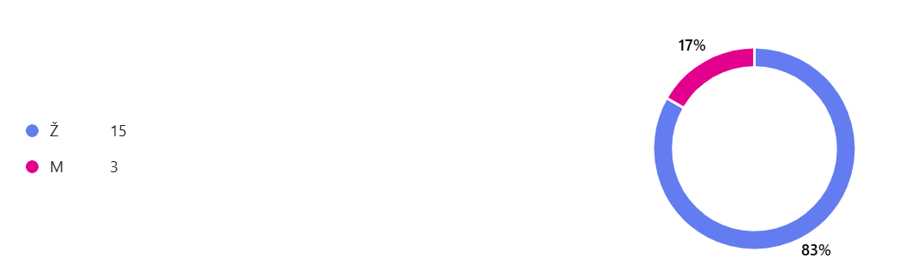U anketi je sudjelovalo 18-ero studenata prijediplomskog stručnog studija Fizioterapije treće godine. U nastavku slijedi kako su raspodijeljeni po spolu (Slika 17.), dobi (Slika 18.) i studentskom statusu (Slika 19.).

**Slika 17**. Prikaz anketiranih studenata Fizioterapije, 3. godina, po spolu

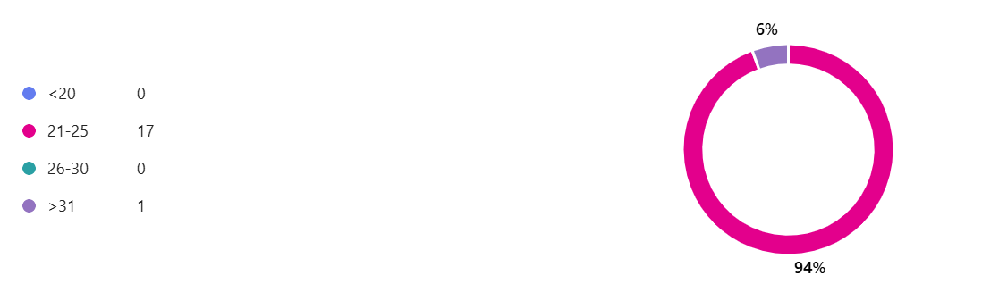**Slika 18.** Prikaz anketiranih studenata Fizioterapije, 3. godina, po dobi

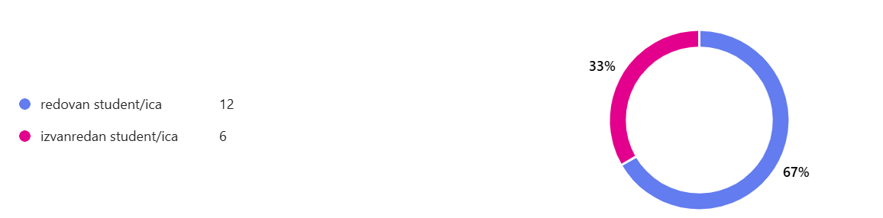

**Slika 19.** Prikaz anketiranih studenata Fizioterapije, 3. godina, po studentskom statusu

Studenti koji studiraju na trećoj godini stručnog prijediplomskog studija fizioterapije su većinom ženskog spola (83%), između 20 i 25 godina (94%) te redovni studenti (67%).

U tablici 9. nalaze se prosječne vrijednosti procjene kvalitete rada nastavnika 18 studenta treće godine prijediplomskog stručnog studija Fizioterapije. Rezultati se temelje na ukupnom broju procjena, a ne na broju anketiranih studenata.

**Tablica 9.** Ukupne prosječne vrijednosti procjene nastavnika na stručnom prijediplomskom studiju Fizioterapija, 3.godina, u ljetnom semestru 2024./25. Vrijednosti se odnose na 6-ero nastavnika i posebno Kliničku praksu (procjena ustanove gdje se praksa održavala).

|  |  |  |  |
| --- | --- | --- | --- |
| **Tvrdnja** | **M** | **SD** | **Broj procjena** |
| Stručnost nastavnika i poznavanje predmeta kojeg predaje. | 4,79 | 0,84 | 108 |
| Kvaliteta organizacije izvođenja nastave | 4,77 | 0,48 | 108 |
| Primjerenost komunikacije sa studentima | 4,78 | 0,47 | 108 |
| Vještine nastavnika | 4,75 | 0,58 | 108 |
| Opća ocjena nastavnika | 4,77 | 0,68 | 108 |

Svi segmenti ocjenjeni su približno istom ocjenom oko 4,8 što ukazuje visok stupanj zadovoljstva studenata.

**Klinička praksa**

Studenti su bili raspoređeni po klinikama KK Dinamo, Trigger impulse, Silab, SB Goljak, KB Dubrava.

Rezultati prakse se nalaze u Tablici 10.

**Tablica 10.** Ukupne prosječne vrijednosti i odstupanja po navedenim tvrdnjama za odrađenu praksu.

|  |  |  |
| --- | --- | --- |
| Tvrdnja | M | SD |
| Osoblje je susretljivo. | 4,78 | 0,45 |
| Osoblje daje kvalitetne primjere. | 4,78 | 0,55 |
| Osoblje spremno i stručno odgovara na pitanja. | 4,78 | 0,64 |
| Voditelj prakse jasno definira ciljeve i obaveze studenata. | 4,50 | 0,25 |
| Osjećao/la sam se ugodno na praksi. | 4,89 | 0,64 |
| Puno toga korisnog iz praktičnog dijela nastave sam naučio/la. | 4,83 | 0,85 |
| Osoblje se prema studentima odnosi korektno i s poštovanjem. | 4,89 | 0,84 |
| Preporučio/la bih ustanovu za provođenje prakse narednim generacijama. | 4,61 | 0,65 |
| Voditelj je otvoren za razumne kompromise i suradnju. | 4,50 | 0,47 |
| Praksa se redovito održavala u predviđenom terminu. | 4,39 | 0,58 |
| Opća ocjena | 4,67 | 0,46 |

Iz rezultata je vidljiv raspon prosječnih ocjena po svim segmentima od 4,50 („voditelj prakse jasno definira ciljeve i obveze studenata“ i „voditelj je otvoren za razumne kompromise i suradnju“) do 4,89 („osjećao sam se ugodno na praksi“ i „osoblje se prema studentima odnosi korektno i s poštovanjem“). Može se zaključiti kako su studenti većinom vrlo zadovoljni odrađenom praksom te da se u navedene institucije mogu i ubuduće poslati budući studenti.

**2.2.5. Stručni diplomski studij – Protetika, ortotika i robotika, 1.g**

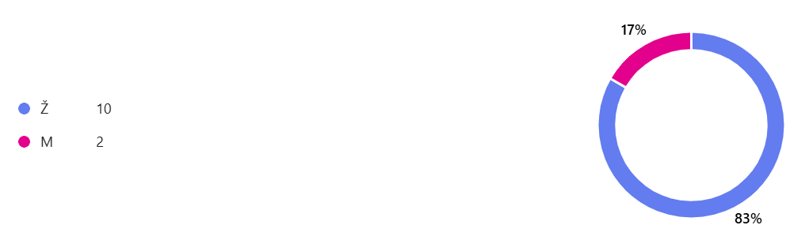U anketi je sudjelovalo 12-ero studenata diplomskog stručnog studija Protetika, ortotika i robotika, 1. godina. U nastavku slijedi kako su raspodijeljeni po spolu (Slika 20.), dobi (Slika 21.) i studentskom statusu (Slika 22.).

**Slika 20.** Prikaz anketiranih studenata Protetika, ortotika i robotika, 1. godina, po spolu

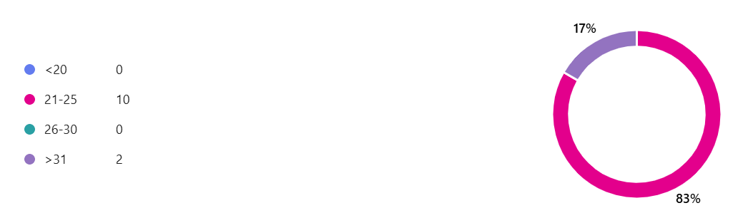

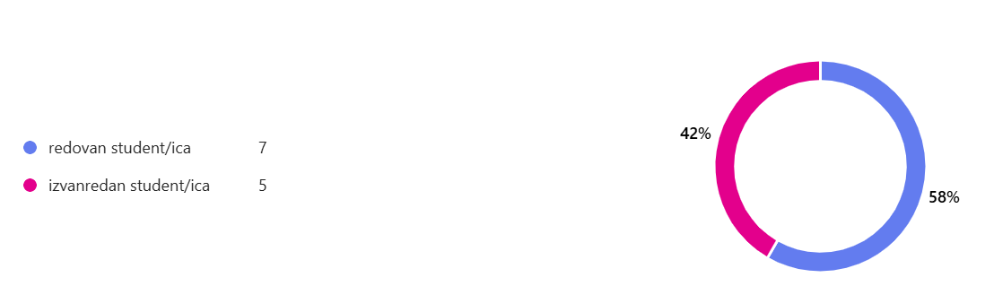**Slika 21.** Prikaz anketiranih studenata Protetika, ortotika i robotika, 1. godina, po dobi

**Slika 22**. Prikaz anketiranih studenata Protetika, ortotika i robotika, 1. godina, po studentskom statusu

Studenti koji studiraju na prvoj godini stručnog diplomskog studija Protetika, ortotika i robotika u fizioterapiji su većinom ženskog spola (83%), između 20 i 25 godina (83%), dok su u statusu studiranja podjednaki (58% redovni).

U tablici 11. nalaze se prosječne vrijednosti procjene kvalitete rada nastavnika dvanaestero studenata Protetike, ortotike i robotike, prve godine diplomskog stručnog studija. Rezultati se temelje na ukupnom broju procjena, a ne na broju anketiranih studenata.

**Tablica 11.** Ukupne prosječne vrijednosti procjene nastavnika na stručnom diplomskom studiju Protetika, ortotika i robotika, 1.godina, u ljetnom semestru 2024./25. Vrijednosti se odnose na 8-ero nastavnika.

|  |  |  |  |
| --- | --- | --- | --- |
| **Tvrdnja** | **M** | **SD** | **Broj procjena** |
| Stručnost nastavnika i poznavanje predmeta kojeg predaje. | 4,55 | 0,68 | 96 |
| Kvaliteta organizacije izvođenja nastave | 4,53 | 0,84 | 96 |
| Primjerenost komunikacije sa studentima | 4,47 | 0,87 | 96 |
| Vještine nastavnika | 4,52 | 0,67 | 96 |
| Opća ocjena nastavnika | 4,32 | 1,02 | 96 |

Ocjene po svim segmentima se kreću u rasponu od 4,32 (opća ocjena nastavnika) do 4,55 (stručnost nastavnika i poznavanje predmeta). Ako se rezultati usporede s ocjenama ostalih godina, ovo su niže vrijednosti. U komentarima su studenti naveli nezadovoljstvo s pristupčnosti određenog nastavnika te su iz tog razloga i ukupne ocjene niže.

**Klinička praksa**

Studenti su bili raspoređeni po klinikama Sveta Nedelja i Ottobock Adria, a mentorica je bila Ivana Rajnpreht Folnegović.

**Tablica 12.** Ukupne prosječne vrijednosti i odstupanja po navedenim tvrdnjama za odrađenu Kliničku praksu.

|  |  |  |
| --- | --- | --- |
| Tvrdnja | M | SD |
| Osoblje je susretljivo. | 5,0 | 0,0 |
| Osoblje daje kvalitetne primjere. | 5,0 | 0,0 |
| Osoblje spremno i stručno odgovara na pitanja. | 5,0 | 0,0 |
| Voditelj prakse jasno definira ciljeve I obaveze studenata. | 5,0 | 0,0 |
| Osjećao/la sam se ugodno na praksi. | 5,0 | 0,0 |
| Puno toga korisnog iz praktičnog dijela nastave sam naučio/la. | 5,0 | 0,0 |
| Osoblje se prema studentima odnosi korektno i s poštovanjem. | 5,0 | 0,0 |
| Preporučio/la bih ustanovu za provođenje prakse narednim generacijama. | 5,0 | 0,0 |
| Voditelj je otvoren za razumne kompromise i suradnju. | 5,0 | 0,0 |
| U ustanovi vlada ugodna radna atmosfera. | 5,0 | 0,0 |
| Praksa se redovito održavala u predviđenom terminu. | 5,0 | 0,0 |
| Opća ocjena | 5,0 | 0,0 |

Studenti su praksu u navedenim klinikama ocijenili najvišom ocjenom po svim segmentima. U komentarima je navedeno kako je ovo najbolja praksa u četiri godine studiranja. Svima je to bilo pozitivno iskustvo. Ocjene pokazuju visoku kvalitetu organizacije prakse, stručnost i pristupačnost osoblja, kao i mogućnost učenja i profesionalnog razvoja. Tijekom prakse studenti su aktivno sudjelovali u svakodnevnim kliničkim aktivnostima i rehabilitaciji pacijenata

2.2.6**. Stručni diplomski studij – Protetika, ortotika i robotika, 2.g**

U anketi je sudjelovalo četvero studenata diplomskog stručnog studija Protetika, ortotika i robotika, 2. godina. U nastavku slijedi kako su raspodijeljeni po spolu (Slika 23.), dobi (Slika 24.) i studentskom statusu (Slika 25.).

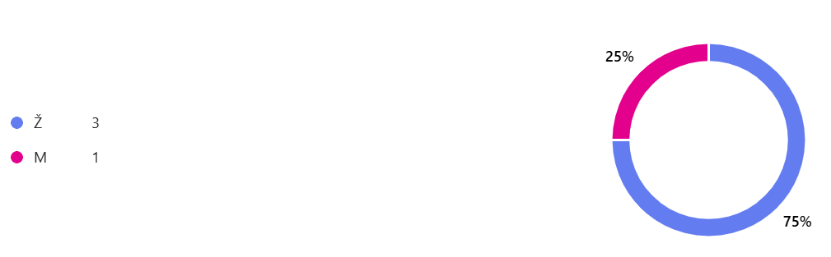

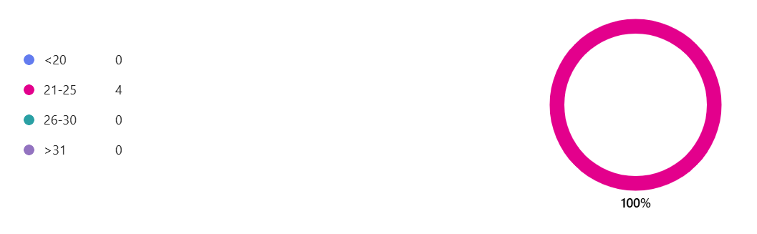**Slika 23.** Prikaz anketiranih studenata Protetika, ortotika i robotika, 2. godina, po spolu

**Slika 24.** Prikaz anketiranih studenata Protetika, ortotika i robotika, 2. godina, po dob

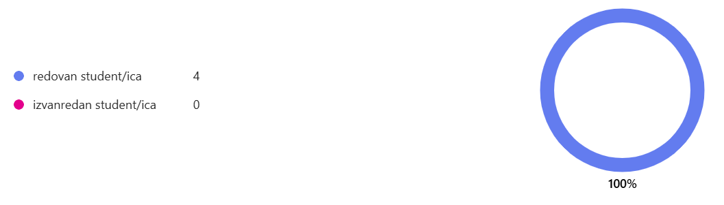

**Slika 25**. Prikaz anketiranih studenata Protetika, ortotika i robotika, 2. godina, po studentskom statusu

Studenti koji studiraju na drugoj godini stručnog diplomskog studija Protetika, ortotika i robotika u fizioterapiji su većinom ženskog spola (75%), između 20 i 25 godina (100%) te redovni studenti (100%). Rezultati nisu relevantni jer je anketi pristupilo četvero studenata od ukupno petnaestero što je 26,7%.

U Tablici 13. nalaze se prosječne vrijednosti procjene kvalitete rada nastavnika četvero studenta Protetike, ortotike i robotike, druge godine diplomskog stručnog studija. Rezultati se temelje na ukupnom broju procjena, a ne na broju anketiranih studenata.

**Tablica 13.** Ukupne prosječne vrijednosti procjene nastavnika na stručnom diplomskom studiju Protetika, ortotika I robotika, 2.godina, u ljetnom semestru 2024./25. Vrijednosti se odnose na osmero nastavnika.

|  |  |  |  |
| --- | --- | --- | --- |
| Tvrdnja | M | SD | Broj procjena |
| Stručnost nastavnika i poznavanje predmeta kojeg predaje. | 4,56 | 0,56 | 32 |
| Kvaliteta organizacije izvođenja nastave | 4,59 | 0,54 | 32 |
| Primjerenost komunikacije sa studentima | 4,59 | 0,74 | 32 |
| Vještine nastavnika | 4,59 | 0,22 | 32 |
| Opća ocjena nastavnika | 4,57 | 0,58 | 32 |

Iz rezultata se može vidjeti kako su sve ocjene prosječno ujednačene i iznose približno oko 4,6. Studenti su uglavnom prosječno zadovoljni stručnošću, kvalitetom organizacije, komunikacijom te vještinama nastavnika.

**Klinička praksa**

Rezultati prakse se nalaze u Tablici 14.

**Tablica 14.** Ukupne prosječne vrijednosti i odstupanja po navedenim tvrdnjama za odrađenu Kliničku praksu u poliklinici u Božidarevićevoj u Gradu Zagrebu.

|  |  |  |
| --- | --- | --- |
| Tvrdnja | M | SD |
| Osoblje je susretljivo. | 5,0 | 0,0 |
| Osoblje daje kvalitetne primjere. | 5,0 | 0,0 |
| Osoblje spremno I stručno odgovara na pitanja. | 5,0 | 0,0 |
| Voditelj prakse jasno definira ciljeve i obaveze studenata. | 5,0 | 0,0 |
| Osjećao/la sam se ugodno na praksi. | 5,0 | 0,0 |
| Puno toga korisnog iz praktičnog dijela nastave sam naučio/la. | 5,0 | 0,0 |
| Osoblje se prema studentima odnosi korektno i s poštovanjem. | 5,0 | 0,0 |
| Preporučio/la bih ustanovu za provođenje prakse narednim generacijama. | 5,0 | 0,0 |
| Voditelj je otvoren za razumne kompromise i suradnju. | 5,0 | 0,0 |
| Praksa se redovito održavala u predviđenom terminu. | 5,0 | 0,0 |
| Opća ocjena | 5,0 | 0,0 |

Iz rezultata je vidljiva maksimalna ocjena po svim segmentima. U komentarima je naznačeno kako je ovo najbolje organizirana praksa u svim godinama studiranja.

1. **Komentari studenata**

Studenti su organizacijsku strukturu rada na Veleučilštu ocijenili visokom ocjenom, smatraju da organizacijski, što se nastave tiče, sve kvalitetno funkcionira (4,67+/- 0,69) uz priloženih nekoliko sugestija za moguće poboljšanje. Većinom svi koji su se izjasnili sugeriraju bolju organizaciju predavanja u smjeru otkazivanja predavanja u zadnji čas te im to stvara probleme oko vlastite organizacije pošto je većina njih zaposlena. Također, ne odgovara im organizacija predavanja subotom ujutro u 8 sati. Kako bi se poboljšao rad na tom području, obavit će se razgovor sa svim predavačima i ukazati na ovaj problem.

Ovisno o mjestu održavanja prakse, neki se žale na odnos osoblja prema studentima dok su neki zadovoljni održanom praksom (sestrinstvo - KB Dubrava, fizioterapija - Božidarevićeva).

Komentara je bilo oko nedostatka prostora za studente gdje bi odmorili ili učili između predavanja, ali u međuvremenu je Grad osigurao namještaj u tu svrhu te je uređen prostor s foteljama i stolovima.

Jedino zajedničkom suradnjom studenti-zaposlenici-predavači Veleučilište dobiva na kvaliteti što je dio misije i vizije Veleučilišta Ivanić-Grad.

**U Ivanić-Gradu, srpanj 2025.**

**Analizu i statističku obradu napravila**

Manuela Kušec, prof. fizike i kemije, pred.

 Voditelj sustava osiguravanja kvalitete u znanosti i obrazovnom radu